
RNT 2022

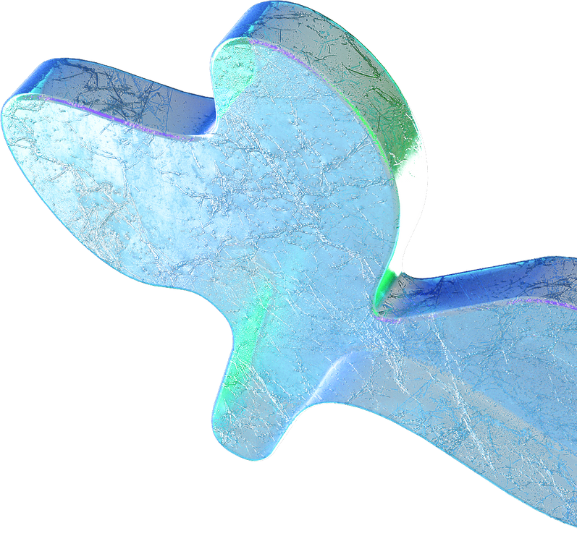
Rok nových technologií 2022
Realizátor projektu:
Asociace malých a středních podniků a živnostníků ČR



Cíl projektu

Vazba na Strategii podpory MSP 2021+, tj. Strategie podpory malých a středních podniků v České republice pro období 2021 – 2027
AMSP ČR navazuje na výstupy úspěšného Roku digitálního podnikání 2019 a aktuálně reaguje na: rozvoj podnikání s využíváním moderních technologií (konkurenceschopnost), změny ekosystému MSP v ČR po dopadech C-19 (odolnost), klíčové podporované směry rozvoje EU pro MSP (dlouhodobost).


3 hlavní PILÍŘE

Podporované směry/zaměření do ekosystému MSP

Digitalizace

Automatizace / Robotizace

Cirkulární ekonomika


AMSP ČR a její projekt Rok nových technologií 2022 ukazuje nové rozvojové příležitosti
v jednotlivých cílových skupinách MSP a živnostníků:

Výroba Obchod Služby Zemědělství

Cílová skupina projektu: MSP a OSVČ, spolky, pozorovatelé
a partneři AMSP ČR, marketingový dosah ca 300.000 subjektů.

DIGITALIZACE

Strategický cíl - Digitální transformace MSP v ČR
digitalizace v MSP – váš konkurenční náboj na trhu
návratnost investic u digitalizace v MSP - klíč k vašemu úspěchu finanční modely – správné využití dotačních titulů v kombinaci s vlastní investicí
povědomí a připravenost lidských zdrojů pro digitalizaci, nové pozice


AUTOMATIZACE A ROBOTIZACE

Strategický cíl - Plný rozvoj inovačních schopností, zvýšení technologické úrovně českých firem
ve výrobních MSP na principech dlouhodobých kontinuálních změn automatizace/robotizace jako nezbytný standard výrobního procesu automatizace/robotizace jako nezbytný nástroj k zvyšování produktivity a boji proti nedostatku pracovníků pro výrobní operace
využití volných výzkumně vývojových kapacit a zázemí státních podniků k rozvoji MSP
výhody technologií např. typu 3D tisku pro MSP, OSVČ


CIRKULÁRNÍ EKONOMIKA (CE)

Strategický cíl - Efektivnější využívání zdrojů ze strany MSP
aktivní odpadové hospodářství, recyklace v MSP – udržitelnost vašeho podnikání
výrobní procesy s principy CE (návrh, zpětné použití, logistika) - co můžete změnit v rámci zvýšení konkurenceschopnosti
nové business příležitosti – transformace ekosystému MSP a nové obory v CE úspora vody – udržitelnost s vazbou na životní prostředí – celospolečenská odpovědnost
OSVČ a cirkulární ekonomika (pro každého)

Témata projektu

Podpora technologické a digitální transformace MSP v letech 2021-2030. Vychází a pohybuje se v rámci strategických dokumentů ČR, primárně Strategie podpory MSP 2021+, zpracované MPO. Projekt je navržen ve shodě s metodikou MPO pro technologické platformy. Oblasti, na které se zaměřuje společně s klíčovými partnery, jsou:

Dlouhodobý rozvoj povědomí (awareness)
Připravenost (readiness) MSP pro zavádění digitalizace, automatizace / robotizace nebo CE v jejich core business
i podpůrných procesech, technologických dodavatelských řetězcích (supply chain)
Reálná řešení a aplikace

HLAVNÍ AKTIVITY PROJEKTU

Akce a vzdělávání online Akce s prezenční účastí

Webináře 12x Podcasty 8x

Edukační kampaně a videa Online přenos nebo záznam hlavních konferencí i ostatních akcí a promo na youtube kanálu AMSP ČR vč. ostatních sociálních sítí

Speciální obsah
Čtvrtletní konference společně s tiskovou konferencí na hlavní téma 4x
Workshop prezenčně/online 12x Odborná debata prezenčně/online 2x

Průzkum 4x
Kurzy k modulovým tématům (tbc) 4x
Setkání Univerzitní platformy 2x

Opakující se aktivity
Celoprojektové aktivity
nad rámec obsahu projektu

Zpravodaj RNT 2022 měsíčně, 12x Report RNT 2022 pro partnery čtvrtletně, 4x
Medializace průběžně
Články, tiskové zprávy, rozhovory průběžně
Web projektu / kalendář akcí Propojení na všechny další projekty AMSP ČR
Poskytování záštity AMSP ČR na podobné akce, spolupořadatelství apod.
Sociální sítě

Tv letní speciál Toulky Českem budoucnosti II. (tbc – návrh: obory, které se nevešly do pořadu v roce 2021)
Soutěž o Cenu AMSP ČR (tbc)
Schůzky s generálními partnery Den podnikatelů ČR

SPOLUPRÁCE

V jednání
Škoda Auto, Komerční banka, VWFS,
Google,
Národní rozvojová banka, MasterCard,
McDonald´s,
...a další.

DIGITALIZACE
MPO, CzechInvest, EIT Manufacturing/ČVUT. Univerzity: ČVUT, TUL, VUT.

AUTOMATIZACE/ROBOTIZACE
Vojenský opravárenský podnik, s.p., MPO/CzechInvest, Prusa Research, KUKA, ABB, FESTO, Fanuc, Mitshubishi, Keyence, HAHN Automation, Rob4job (pronájem kolaborativních robotů do výroby – pro malé firmy zajímavé), Vše o průmyslu, Technický týdeník.
Univerzity: ČVUT, VUT, CIIRC.

CIRKULÁRNÍ EKONOMIKA
MŽP, SFŽP, MPO/CzechInvest, DALŠÍ TBC.

Oficiální zahájení projektu: 1. 1. 2022
Neformální zahájení projektu: v rámci Dne podnikatelů ČR (25. 11. 2021)



Rok nových technologií 2022 je vlastní (nedotační) projekt AMSP ČR

VÍCE


Kontaktní informace

www.amsp.cz amsp@amsp.cz
+420 733 722 512










